Рынок готового жилья

Объем и структура предложения
Для оценки текущей ситуации на рынке готового жилья специалисты информационно-аналитической службы группы компаний «Триумф» провели статистическую обработку 4015 предложения на продажу квартир.
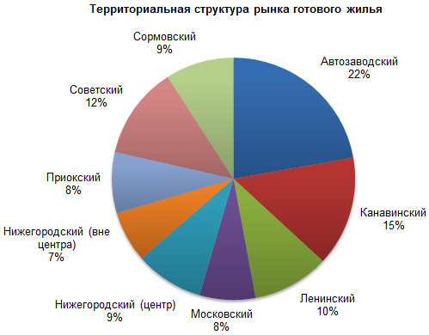

В нагорной части больше всех предложений в Нижегородском районе (16%).
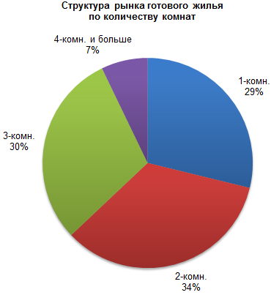
Анализ распределения предложений по количеству комнат показывает на преимущественное присутствие на рынке двухкомнатных квартир (34%). Объем предложения однокомнатных и трехкомнатных квартир так же на высоком уровне (29 и 30% соответственно).
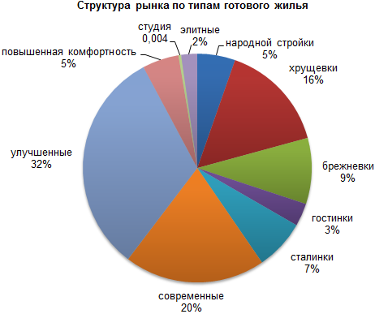
Более половины предложений составляют квартиры современного и улучшенного типа (20 и 32% соответственно). Более четверти от общего числа предложений – это квартиры в типовых домах первых массовых серий (хрущевки и брежневки). Доля квартир элитного типа на рынке готового жилья Нижнего Новгорода всего около 2%.
Сравнительно недавно на рынке готового жилья появились квартиры-студии. Такие квартиры отличаются от других типов жилья достаточно маленькой площадью. При этом между кухней и жилой комнатной отсутствуют межкомнатные перегородки. Сегодня жилье такого типа находится на начальной стадии своего развития и пользуется большим спросом. Объем таких предложений, представленный на рынке жилья, незначительны – всего 0,004% от общего числа предложений.
Более детальный анализ распределения предложений по типам жилья по каждому району показывает, что наиболее высок уровень качественных предложений (сталинки, современные, улучшенные и элитные квартиры) в Нижегородском районе.
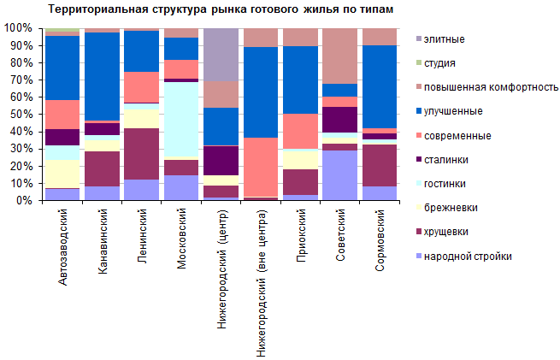

Структура цен
В июне 2019 года средняя цена предложения по городу выросла на 0,8%. За 3 года, то есть по отношению к июню 2016 года цены выросли на 3,4 %.
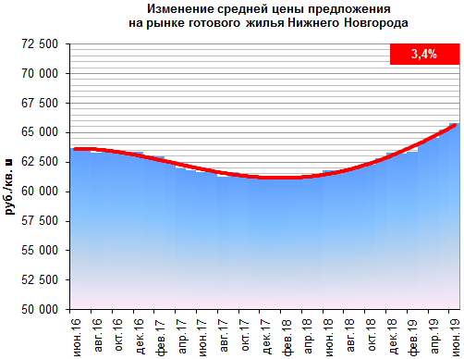
В июне средняя по городу цена предложения к продаже составила 65 810 руб./кв.м. По ценовому уровню выделяется квартиры студии и элитное жилье. Элитные квартиры и квартиры студии по сравнению с другими типами жилья редки и, хотя их доля в общем объеме предложения очень медленно увеличивается, квартиры студии и элитное жилье предлагается сейчас по ценам в 1,1-1,6 раза выше среднегородского уровня. Всех дешевле жилье в домах народной стройки – на 55%, чем элитное и на 18-24, чем жилье остальных типов.
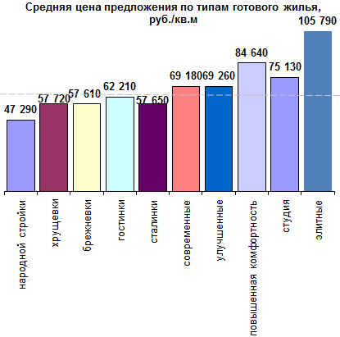

Максимальны цены в центре Нижегородского района. Здесь они на 70 выше, чем в самом дешевом, Сормовском районе. Выше среднегородского уровня цены во всех нагорных районах. Все заречные районы близки по ценам.

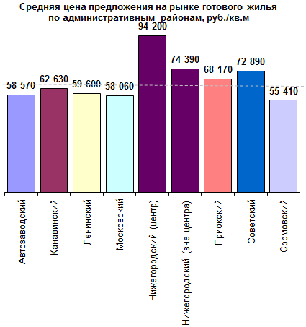
Детальное распределение цен по типам жилья и количеству комнат для каждого из районов выглядит следующим образом:

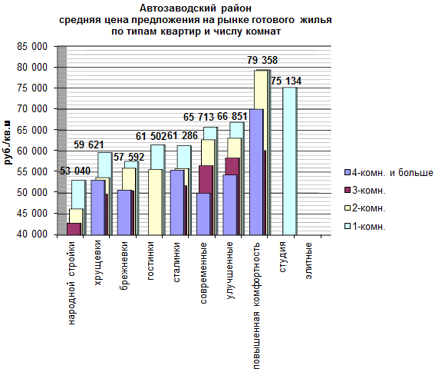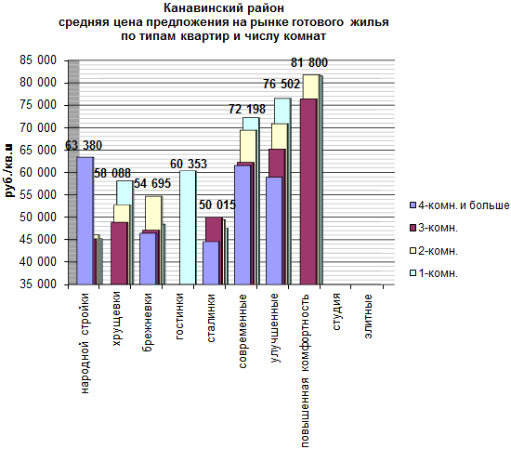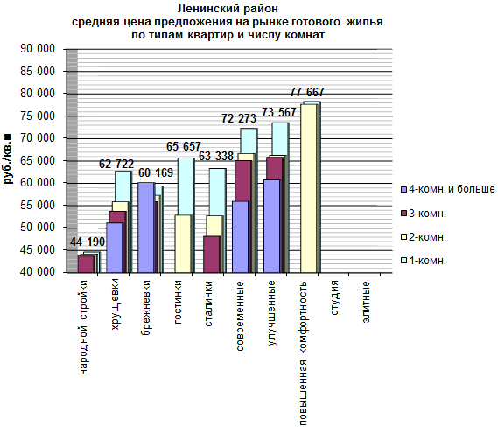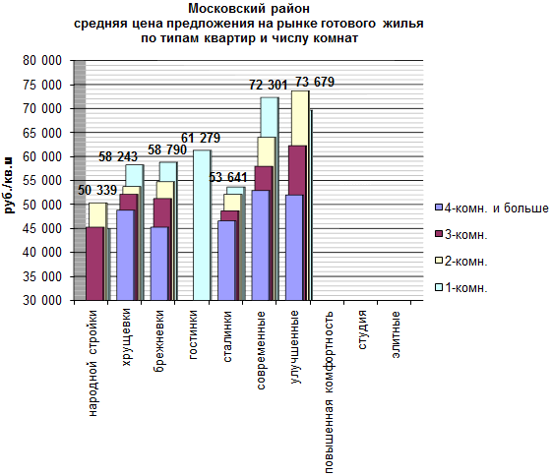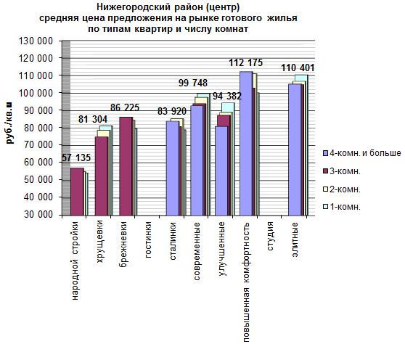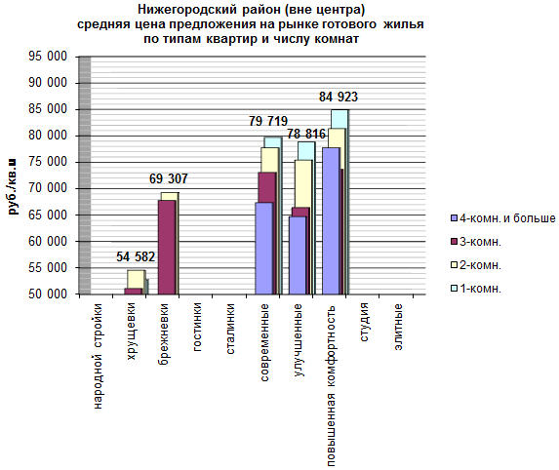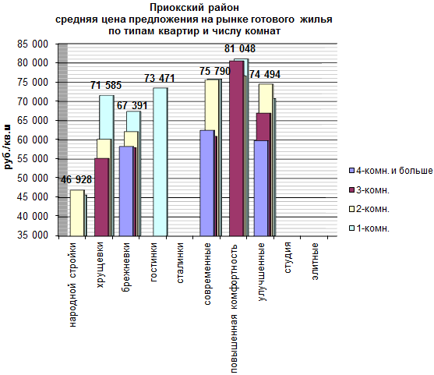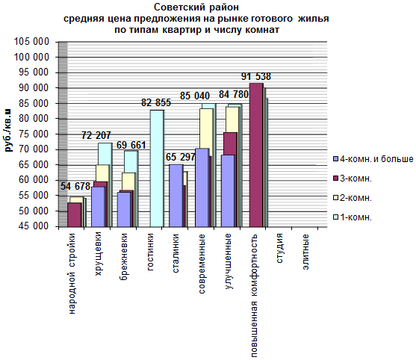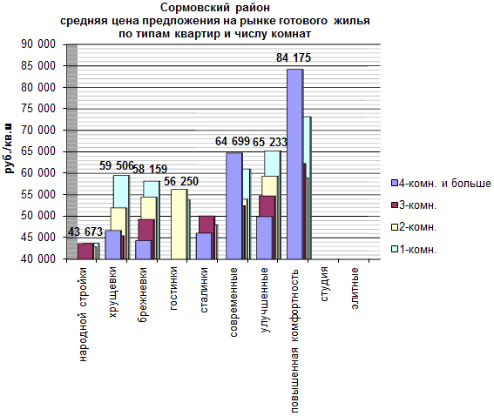

Десятка самых «дорогих» улиц Нижнего Новгорода по предложениям рынка готового жилья в июне выглядела следующим образом:
Улица* | Район | Цена  средняя, руб./м2 | Цена  min, руб./м2 | Цена  max, руб./м2
Нижегородская ул | Нижегородский (центр) | 120 210 | 85 000 | 135 000
Малая Ямская ул | Нижегородский (центр) | 113 330 | 102 270 | 121 570
Гоголя ул | Нижегородский (центр) | 112 440 | 94 030 | 124 640
Славянская ул | Нижегородский (центр) | 103 600 | 85 530 | 124 480
Варварская ул | Нижегородский (центр) | 100 670 | 82 500 | 115 000
Максима Горького ул | Нижегородский (центр) | 100 560 | 74 470 | 136 270
Минина и Пожарского | Нижегородский (центр) | 100 030 | 80 160 | 105 000
Грузинская ул | Нижегородский (центр) | 99 420 | 85 800 | 128 790
Большая Печерская ул | Нижегородский (центр) | 97 830 | 57 440 | 125 200
Максима Горького пл | Нижегородский (центр) | 96 800 | 62 020 | 124 190
* - приведены только те улицы, количество предложений по которым было достаточным для определения средней цены
А так по итогам июня выглядела десятка самых «дешевых» улиц Нижнего Новгорода:
Улица* | Район | Цена  средняя, руб./м2 | Цена  min, руб./м2 | Цена  max, руб./м2
Знаменская ул | Канавинский | 41 380 | 35 070 | 54 690
Кировская ул | Ленинский | 43 740 | 36 110 | 51 670
Героя Советского | Автозаводский | 44 270 | 39 450 | 49 380
Путейская ул | Канавинский | 44 430 | 35 520 | 57 690
Станиславского ул | Сормовский | 45 860 | 40 910 | 51 200
Волжская ул | Сормовский | 45 980 | 42 000 | 50 770
Гвардейцев ул | Московский | 46 320 | 40 090 | 58 050
Касимовская ул | Канавинский | 46 760 | 40 520 | 52 390
Светлоярская ул | Сормовский | 46 760 | 43 220 | 50 980
Тепличная ул | Канавинский | 47 420 | 41 670 | 52 310
* - приведены только те улицы, количество предложений по которым было достаточным для определения средней цены

